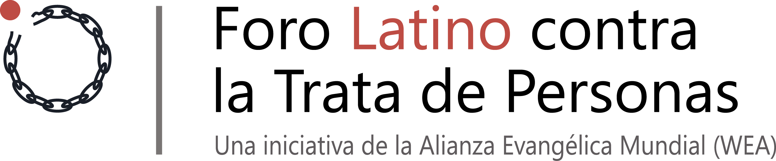

Visión y Valores del Foro Latino contra la Trata

Declaración de Misión
El Foro Latino contra la Trata de Personas es una red de colaboración que existe para ayudar al cuerpo de Cristo desde países de habla hispana y portuguesa a trabajar unido eficazmente para prevenir y combatir la trata de personas y la explotación comercial de mujeres, hombres y niños y para buscar la restauración de sus víctimas.
Declaración de Visión
Vemos un mundo libre de trata de personas y explotación, donde cada persona tenga la oportunidad de vivir en la libertad que Dios desea y Jesús da.
Declaración de Valores
Nos unimos en torno a las siguientes creencias y valores:
● Centrados en Cristo
- Somos una comunidad cristiana de oración, convencidos de que la gracia
y el poder de Jesús pueden transformar a las personas y las comunidades.
● Comunidad Colaborativa
- Somos mejores cuando unimos nuestras ideas, planes, recursos y experiencia.
●Excelencia
- Creemos que nuestro trabajo y ministerio enfocados deben ejemplificar las buenas prácticas y el profesionalismo, así como el corazón de Jesús.
●Dignidad
-Creemos que todos hemos sido creados a imagen de Dios y tenemos valor.
●Seguridad
-Buscamos ser personas seguras y mantener a todas las personas a nuestro cargo seguras y libres de explotación.
●Confidencialidad y Confianza
- Buscamos y nos comprometemos a mantener información de nuestros miembros y sus beneficiarios en forma confidencial y segura, protegiendo a cada persona en el contexto de acción sin daño, empatía y no revictimización.

Qué hacemos
● Fortalecemos las capacidades de nuestros miembros, brindándoles apoyo, asesoramiento, recursos, capacitación y oración.
● Facilitamos y fomentamos la cooperación y la acción eficaz entre nuestros socios.
● Ayudamos a nuestros socios a ser una voz capaz de abordar los problemas de la trata de personas y la explotación comercial en espacios públicos a todos los niveles.
● Creamos excelencia al responsabilizarnos mutuamente con amor y sinceridad.

¿Cómo ser parte del Foro Latino?
- Puede escribir al foro solicitando registro de membresía, luego de un encuentro virtual o en persona con el equipo a cargo de comunicaciones del Foro.
- Si está de acuerdo con la misión y valores, puede ser miembro integral, con derecho a voto y participación en asambleas organizativas.
- Si su compromiso es parcial, o no coincide con el estatuto de fe, valores y misión del foro, puede ser un asociado, con participación en los encuentros virtuales o en persona, y compartir información y actividades conjuntas, respetando los valores y firmando su adhesión a nuestros valores cuando trabajamos juntos. El asociado no tiene derecho a voto.
- La membresía al Foro requiere un compromiso monetario anual (equivalente a $50 US para individuos y $80 US para iglesias o entidades sin fines de lucro), a ser cubierto en el momento de la inscripción y cada mes de Enero subsiguiente. (A determinar en el futuro: el uso de los fondos incluiría recursos para apoyar el cuidado posterior de sobrevivientes)
- Para promocionar actividades específicas al tema de Trata en el marco del Foro Latino, se contactará al grupo de Comunicaciones. La promoción se realizará solamente para aquellos miembros oficiales del Foro Latino que estén al día con su compromiso monetario y sean activos participantes del Foro.

ESTATUTO DE FE
El credo de los apóstoles
Creo en Dios, Padre todopoderoso, creador del cielo y de la tierra.
Creo en Jesucristo, Hijo único de Dios, nuestro Señor, que fue concebido por obra y gracia del Espíritu Santo, nació de Santa María Virgen, padeció bajo el poder de Poncio Pilato, fue crucificado, muerto y sepultado; descendió a los muertos.
Al tercer día resucitó, ascendió al cielo, está sentado a la diestra del Padre y vendrá de nuevo para juzgar a vivos y muertos.
Creo en el Espíritu Santo, la santa iglesia universal, la comunión de los santos, el perdón de los pecados, la resurrección de la carne y la vida eterna.

